移动手机号码收不到验证码

解决移动手机号码收不到验证码问题的详细指南

随着科技的不断发展，手机已经成为我们生活中不可或缺的一部分。手机验证码在我们的日常生活中扮演着重要的角色，如注册账号、登录应用、修改密码等都需要验证码。有时候我们会遇到移动手机号码收不到验证码的问题，这给我们的生活带来了很多不便。本文将为您提供解决移动手机号码收不到验证码问题的详细指南。

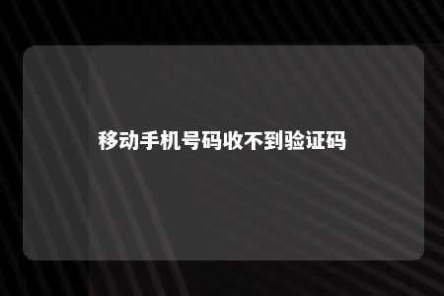

一、问题原因分析

1. 网络信号问题：手机信号不稳定或信号较弱可能导致短信验证码无法正常接收。
2. 短信服务提供商问题：短信服务提供商可能存在系统故障，导致短信发送失败。
3. 手机设置问题：手机设置不当，如短信拦截、垃圾短信过滤等，可能导致验证码被拦截。
4. 手机号码问题：手机号码绑定异常，如手机号码已被他人绑定，可能导致验证码无法接收。

二、解决方案

1. 检查网络信号：确保您的手机处于信号较好的区域，如信号较弱，请尝试移动到信号较强的区域。
2. 清除短信拦截和垃圾短信过滤设置：进入手机设置，关闭短信拦截和垃圾短信过滤功能，确保验证码短信能够正常接收。
3. 重启手机：有时候，手机重启可以解决一些暂时性的问题。请尝试重启手机后再次尝试接收验证码。
4. 更换短信服务提供商：如果您怀疑是短信服务提供商的问题，可以尝试更换其他短信服务提供商。
5. 联系客服：如果以上方法都无法解决问题，请尝试联系相关应用的客服，提供您的手机号码和遇到的问题，寻求他们的帮助。
6. 重新绑定手机号码：如果您的手机号码绑定异常，请尝试联系相关应用的客服，请求他们协助您重新绑定手机号码。

三、预防措施

1. 保持手机信号稳定：确保您的手机处于信号较好的区域，避免信号波动导致短信无法正常接收。
2. 定期清理手机设置：定期检查手机设置，确保短信拦截和垃圾短信过滤功能关闭，防止验证码被拦截。
3. 及时更新手机系统：定期更新手机系统，确保手机系统稳定运行，降低出现问题的概率。
4. 保管好手机号码：妥善保管您的手机号码，避免泄露给他人，导致手机号码被他人绑定。

移动手机号码收不到验证码问题虽然给我们带来了很多不便，但通过以上方法和预防措施，我们可以有效地解决这个问题。希望本文对您有所帮助，祝您生活愉快！

文章地址：<https://www.yyzq.team/post/381137.html>